SỞ GD&ĐT HẢI DƯƠNG  THPT CHUYÊN NGUYỄN TRÃI | KỲ THI THỬ THPT QUỐC GIA NĂM 2019 LẦN 1  Bài thi: TOÁN  Ngày thi: 23 - 24/02/2019  Thời gian làm bài: 90 phút (không tính thời gian phát đề)
  Mã đề 132
Câu 1: Cho hình chóp tứ giác đều 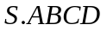 có cạnh đáy bằng 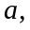 cạnh bên bằng 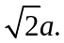 Độ lớn của góc giữa đường thẳng SA và mặt phẳng đáy bằng
A. 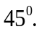 B. 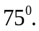 C. 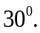 D. 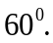
Câu 2: Hình vẽ là đồ thị của hàm số
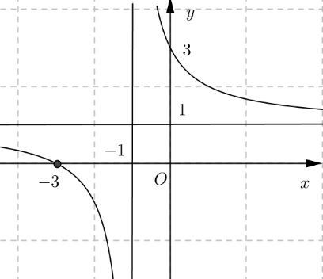
A. 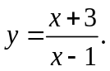 B. 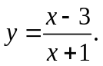 C. 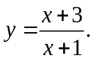 D. 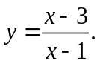
Câu 3: Đường thẳng là giao của hai mặt phẳng 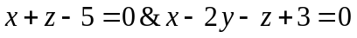 thì có phương trình là
A. 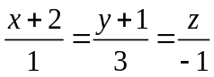. B. 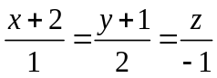 .
C. 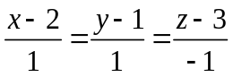 . D. 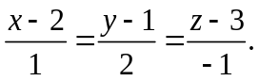
Câu 4: Cho tập 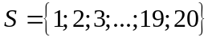 gồm 20 số tự nhiên từ 1đến 20.Lấy ngẫu nhiên ba số thuộc S .Xác suất để ba số lấy được lập thành một cấp số cộng là
A. 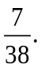 B. 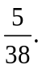 C. 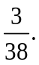 D. 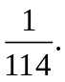
Câu 5: Mặt phẳng 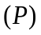 đi qua 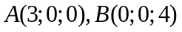 và song song trục 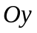 có phương trình
A. 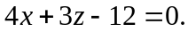 B. 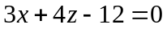. C. 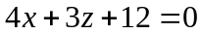 D. 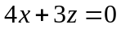.
Câu 6: Cho lăng trụ đều 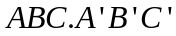 có 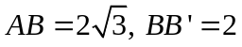.Gọi M,N,P tương ứng là trung điểm của 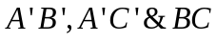.Nếu gọi là độ lớn của góc của hai mặt phẳng 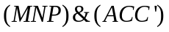 thì bằng
A. 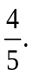 B. 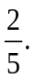 C. 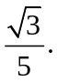 D. 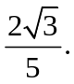
Câu 7: Lăng trụ có chiều cao bằng đáy là tam giác vuông cân và có thể tích bằng 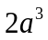 .Cạnh góc vuông của đáy lăng trụ bằng
A. 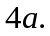 B. 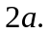 C. D.
Câu 8: Tổng các nghiệm của phương trình 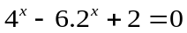 bằng
A. . B. C. . D.
Câu 9: Xét các số phức z thỏa mãn 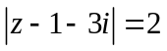 .Số phức z mà 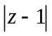 nhỏ nhất là
A. 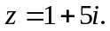 B. 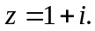 C. 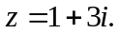 D. 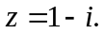
Câu 10: Cho hàm số 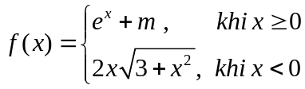 liên tục trên  và 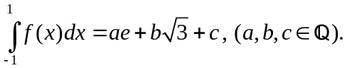 Tổng 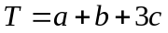 bằng
A. 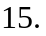 B. 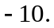
C. 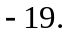 D. 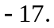
Câu 11: Cho hình chóp đều có cạnh đáy bằng và cạnh bên bằng 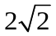 .Gọi là góc của mặt phẳng (SAC) và mặt phẳng (SAB);Khi đó bằng
A. 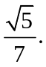 B. 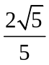. C. 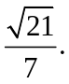 D. 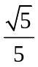 .
Câu 12: Trong không gian 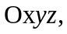 cho Gọi là mặt phẳng song song với mp(ABC),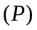 cách đều D và mặt phẳng (ABC).Phương trình của (P) là
A. 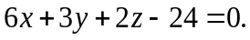 B. 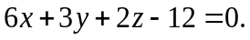
C. 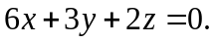 D. 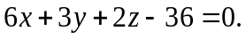
Câu 13: Số nào sau đây là điểm cực đại của hàm số 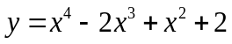 ?
A. 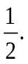 B. C. 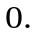 D. 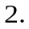
Câu 14: Cho hàm số 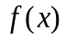có đạo hàm liên tục trên ,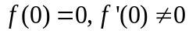 và thỏa mãn hệ thức.Biết 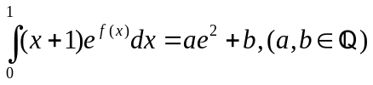 .Giá trị của 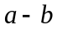 bằng
A. B. C. D. 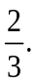
Câu 15: Cho 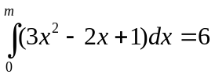 .Giá trị của tham số m thuộc khoảng nào sau đây ?
A. 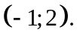 B. 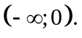 C. 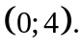 D. 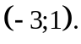
Câu 16: Hàm số 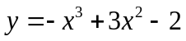 đồng biến trên khoảng
A. 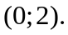 B. 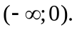 C. 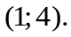 D. 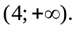
Câu 17: Cho hàm số liên tục trên và 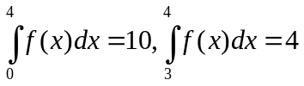 Tích phân 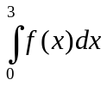 bằng
A. 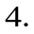 B. 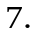 C. 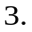 D. 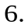
Câu 18: Một hộp có 10 quả cầu xanh,5 quả cầu đỏ.Lấy ngẫu nhiên 5 quả từ hộp đó Xác suất để được 5 quả có đủ hai màu là
A. 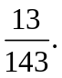 B. 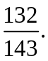 C. 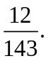 D. 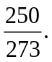
Câu 19: Tập xác định của hàm số 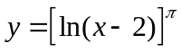 là
A.  B. 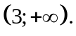 C. 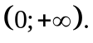 D. 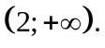
Câu 20: Cho hình hộp chữ nhật 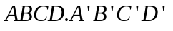có 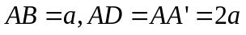.Khoảng cách giữa hai đường thẳng 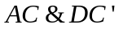 bằng
A. 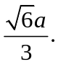 B. 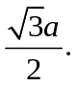 C. 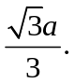 D. 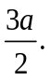
Câu 21: Hàm số 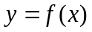 có đạo hàm liên tục trênvà dấu của đạo hàm được cho bởi bảng dưới đây
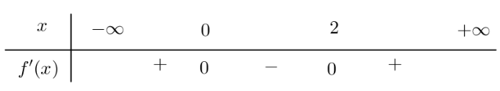.
Hàm số 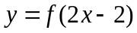 nghịch biến trên khoảng
A. 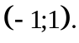 B. 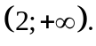 C. 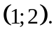 D. 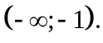
Câu 22: Cho 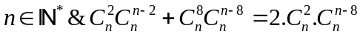. Tổng 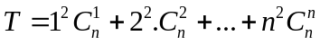 bằng
A. 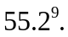 B. 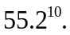 C. 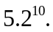 D. 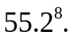
Câu 23: Đường thẳng :đi qua điểm 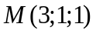,nằm trong mặt phẳng 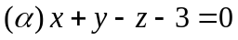 và tạo với đường thẳng 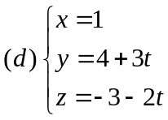 một góc nhỏ nhất thì phương trình của là
A. 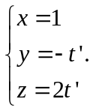 B. 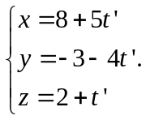 C. 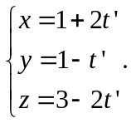 D. 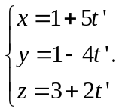
Câu 24: Cho 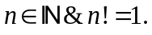Số giá trị của n thỏa mãn giả thiết đã cho là
A. B. . C. D. vô số.
Câu 25: Cho hàm số có đồ thị như hình dưới đây
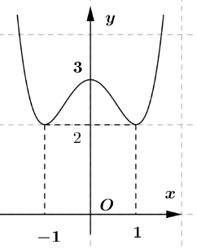.
Hàm số 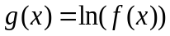 đồng biến trên khoảng nào dưới đây?
A. B. 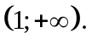 C. 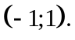 D.
Câu 26: Hàm số có đạo hàm liên tục trên và: 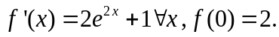 Hàm là
A. 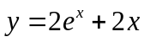. B. 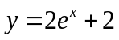 . C. 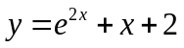 D. 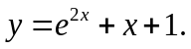
Câu 27: Cần sản xuất một vỏ hộp sữa hình trụ có thể tích V cho trước.Để tiết kiệm vật liệu nhất thì bán kính đáy phải bằng
A. 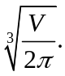 B. 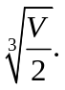 C. 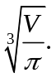 D. 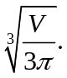
Câu 28: Bất phương trình 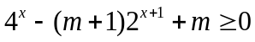 nghiệm đúng với mọi 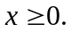Tập tất cả các giá trị của m là
A. 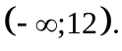 B. 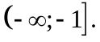 C. 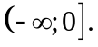 D. 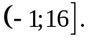
Câu 29: Cho .Tọa độ của vectơ 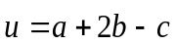 là
A. 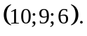 B. 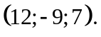 C. 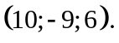 D. 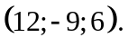
Câu 30: Cho một cấp số nhân 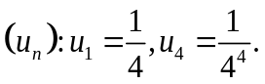Số hạng tổng quát bằng
A. 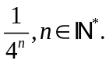 B. 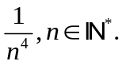 C. 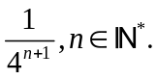 D. 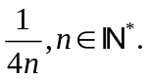
Câu 31: Cho hai số phức 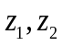 thỏa mãn các điều kiện 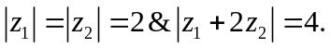 Giá trị của 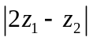 bằng
A. 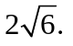 B. 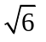 . C. 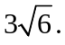 D. 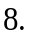
Câu 32: Số tiệm cận (đứng và ngang) của đồ thị hàm số 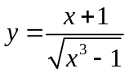 là
A. B. C. D.
Câu 33: Cho hình chữ nhật ABCD có 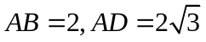 và nằm trong mặt phẳng (P).Quay (P) một vòng quanh đường thẳng BD .Khối tròn xoay được tạo thành có thể tích bằng
A. 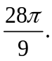 B. 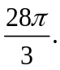 C. 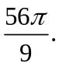 D. 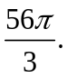
Câu 34: Tập nghiệm của bất phương trình 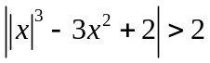là
A. 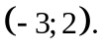 B. 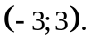 C. 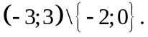 D. 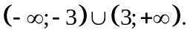
Câu 35: Hệ số góc của tiếp tuyến tại 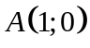 của đồ thị hàm số 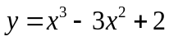 là
A. B. 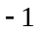. C. 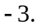 D.
Câu 36: Cho hàm số 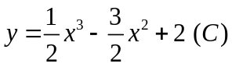.Xét hai điểm A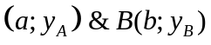 phân biệt của đồ thị (C) mà tiếp tuyến tại A và B song song.Biết rằng đường thẳng AB đi qua 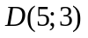.Phương trình của AB là
A. 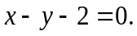 B. 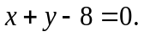 C. 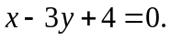 D. 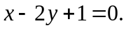
Câu 37: Trong không gian 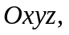 cho sao cho 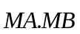 nhỏ nhất.Tọa độ của M bằng
A. 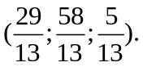 B. 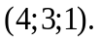 C. 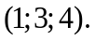 D. 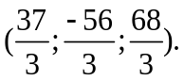
Câu 38: Số điểm cực trị của hàm số 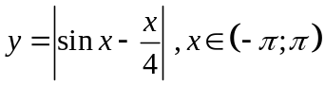 là
A. B. C. D. 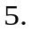
Câu 39: Phương trình 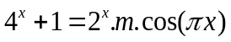 có nghiệm duy nhất.Số giá trị của tham số m thỏa mãn là
A. Vô số. B. C. D.
Câu 40: Cho 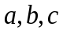là ba số thực dương, 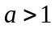và thỏa mãn 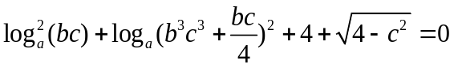 .Số bộ 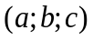 thỏa mãn điều kiện đã cho là
A. B. C. D. Vô số.
Câu 41: Cho số phức 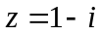 .Biểu diễn số 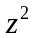 là điểm
A. 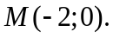 B. 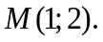 C. 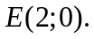 D. 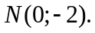
Câu 42: Số điểm cực trị của hàm số 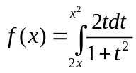 là
A. B. C. D. .
Câu 43: Giá trị lớn nhất của hàm số 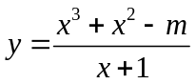 trên 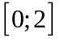 bằng Tham số m nhận giá trị là
A. 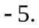 B. C. D. 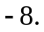

Câu 44: Trong không gian cho mặt cầu 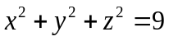 và điểm 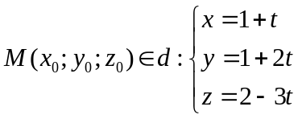 .Ba điểm A,B,C phân biệt cùng thuộc mặt cầu sao cho 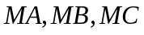 là tiếp tuyến của mặt cầu.Biết rằng mặt phẳng (ABC) đi qua 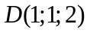 .Tổng 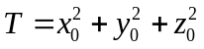 bằng
A. 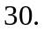 B. 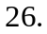 C. 20. D. 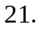
Câu 45: Trong không gian 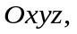 cho các điểm 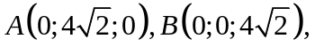 điểm 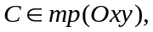 và tam giác 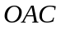 vuông tại 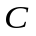; hình chiếu vuông góc của O trên BC là điểm H.Khi đó điểm 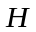luôn thuộc đường tròn cố định có bán kính bằng
A. 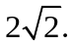 B. C. 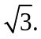 D. 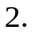
Câu 46: Cho hình hộp 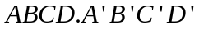 có 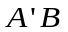 vuông góc với mặt phẳng đáy (ABCD); góc của AA’ với (ABCD) bằng 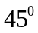.Khoảng cách từ A đến các đường thẳng 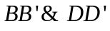bằng 1. Góc của mặt (BB’C’C) và mặt phẳng (CC’D’D) bẳng 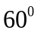.Thể tích khối hộp đã cho là
A. 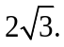 B. C. D. 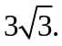
Câu 47: Hình phẳng (H) được giới hạn bởi đồ thị (C) của hàm số đa thức bậc ba và parabol (P) có trục đối
xứng vuông góc với trục hoành. Phần tô đậm như hình vẽ có diện tích bằng
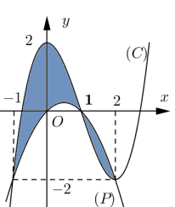
A. 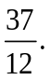 B. 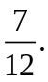 C. 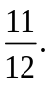 D. 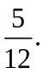
Câu 48: Bảng biến thiên dưới đây
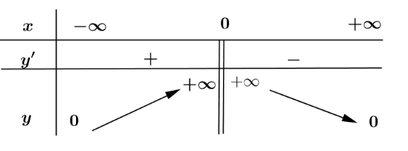là của hàm số
A. 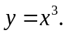 B. 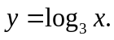 C. 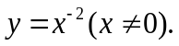 D. 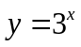
Câu 49: Diện tích mặt cầu ngoại tiếp khối hộp chữ nhật có kích thước :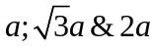 là
A. 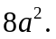 B. 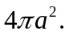 C. 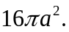 D. 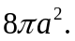
Câu 50: Cho hình phẳng 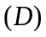giới hạn bởi các đường :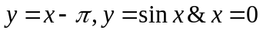 .Gọi V là thể tích khối tròn xoay tạo thành do (D) quay quanh trục hoành và 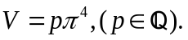 Giá trị của 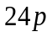 bằng
A. 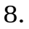 B. C. 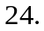 D. 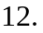
----------- HẾT ----------

